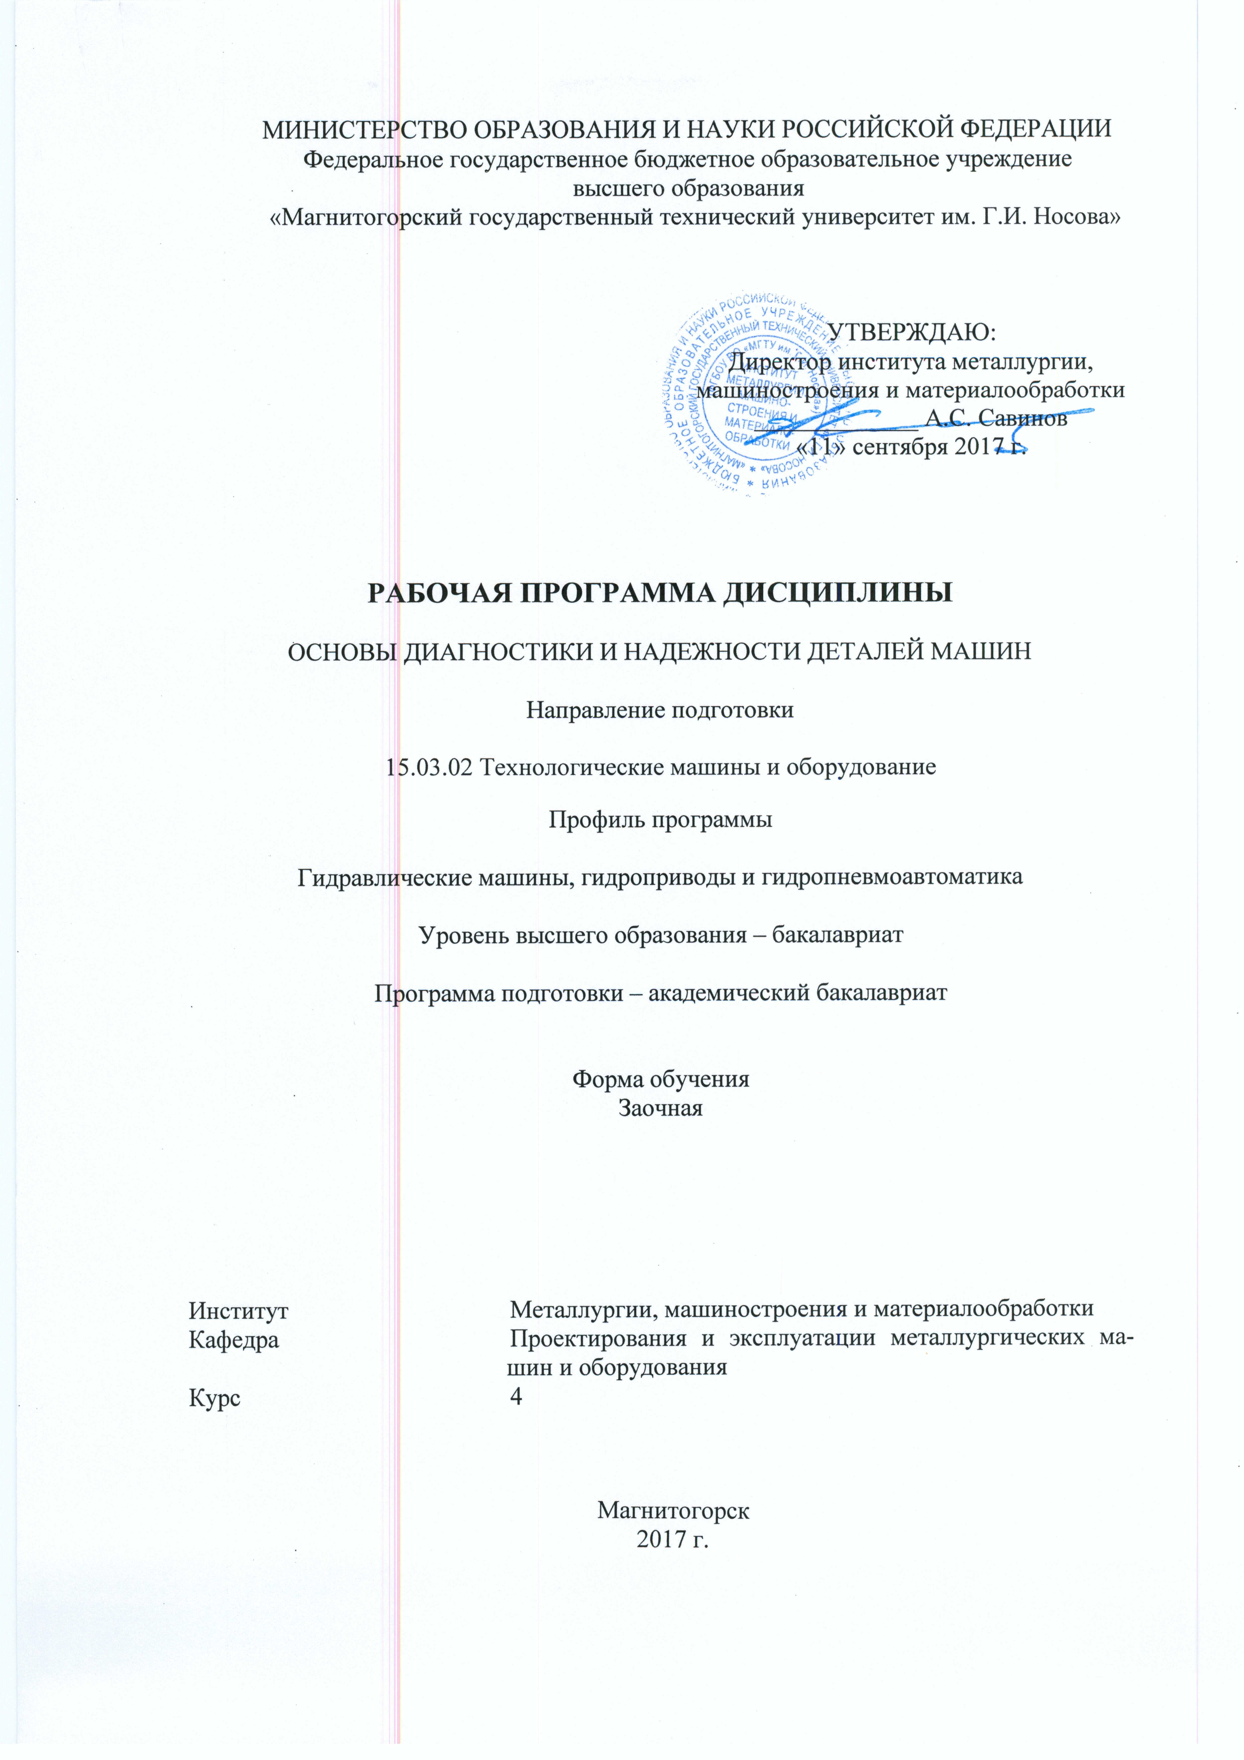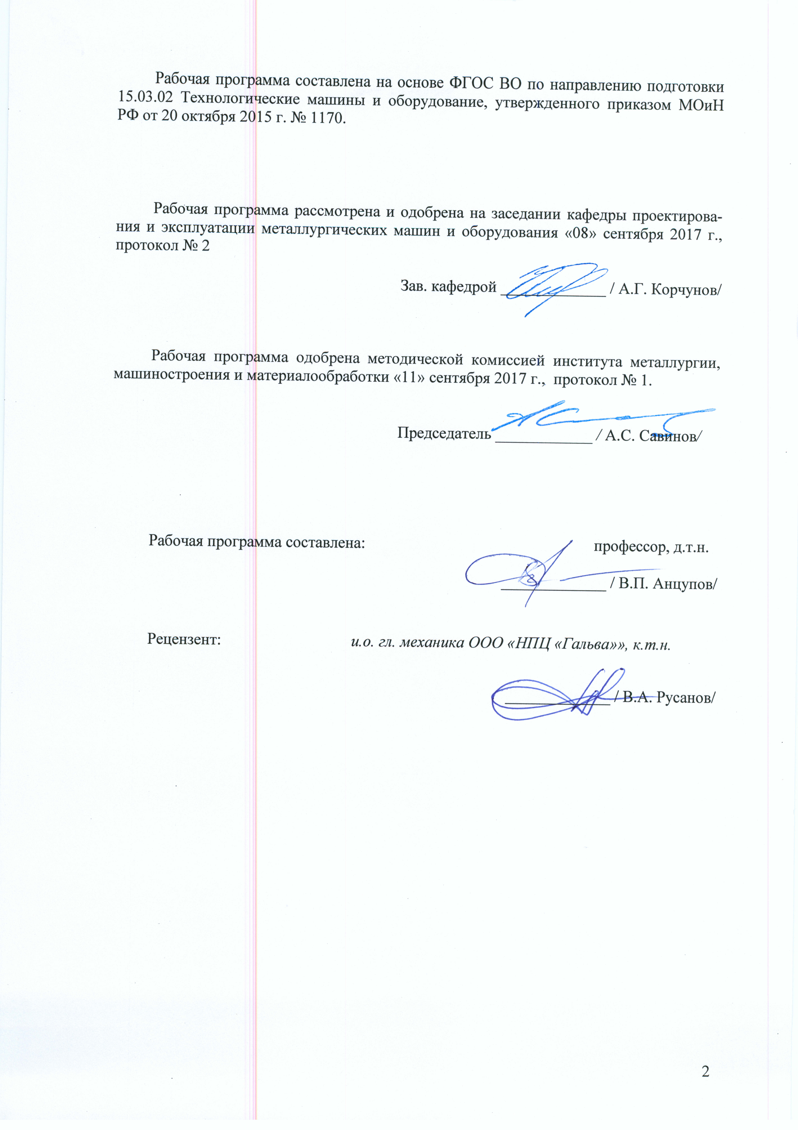
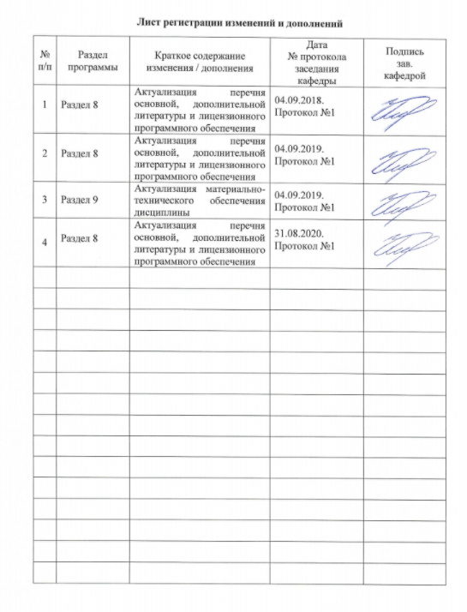
1 Цели освоения дисциплины
Целью преподавания дисциплины является овладение студентами достаточным уровнем профессиональных компетенций в соответствии с требованиями ФГОС ВО по направлению 15.03.02 Технологические машины и оборудование и освоение нового подхода к оценке надежности технических объектов на основе структурно-энергетической теории разрушения материалов.

2 Место дисциплины в структуре образовательной программы подготовки бакалавра
Дисциплина входит в вариативную часть (дисциплины по выбору) блока 1 образовательной программы.
Для изучения дисциплины необходимы знания (умения, владения), сформированные в результате изучения математики, физики, теории машин и механизмов, сопротивления материалов, теоретической механики, детали машин.
Знания (умения, владения), полученные при изучении данной дисциплины будут необходимы для изучения дисциплин Механическое оборудование прокатных цехов, Механическое оборудование для глубокой переработки металлов и успешного прохождения ГИА.

3 Компетенции обучающегося, формируемые в результате освоения
дисциплины и планируемые результаты обучения
В результате освоения дисциплины обучающийся должен обладать следующими компетенциями:

Структурный  элемент  компетенции | Планируемые результаты обучения
ПК-13. Умение проверять техническое состояние и остаточный ресурс технологического оборудования, организовывать профилактический осмотр и текущий ремонт технологических машин и оборудования
Знать | Методологию постановки и решения краевых задач теории надежности технических объектов
Уметь | Применять методологию постановки и решения краевых задач теории надежности технических объектов
Владеть | Навыками применения методологии постановки и решения краевых задач теории надежности технических объектов
ПК-15. Умение выбирать основные и вспомогательные материалы, способы реализации технологических процессов, применять прогрессивные методы эксплуатации технологического оборудования при изготовлении технологических машин
Знать | Методологию выбора конструкционных материалов деталей машин для повышения их работоспособности и долговечности
Уметь | Применять методологию выбора конструкционных материалов деталей машин для повышения их работоспособности и долговечности
Владеть | Навыками применения методологии выбора конструкционных материалов деталей машин для повышения их работоспособности и долговечности

4 Структура и содержание дисциплины
Общая трудоемкость дисциплины составляет 4 зачетных единиц 144 акад. часов, в том числе:
– контактная работа – 12,9 акад. часов:
– аудиторная – 10 акад. часов;
– внеаудиторная – 2,9 акад. часов
– самостоятельная работа – 122,4 акад. часов;
– подготовка к экзамену – 8,7 акад. часа

Раздел/ тема  дисциплины | Курс | Аудиторная  контактная работа  (в акад. часах) |  |  | Самостоятельная работа (в акад. часах) | Вид самостоятельной  работы | Форма текущего контроля успеваемости и  промежуточной аттестации | Код и структурный  элемент  компетенции
Раздел/ тема  дисциплины | Курс | лекции | лаборат.  занятия | практич. занятия
- Основные термины и определения диагностики и надежности технических объектов. Общая схема формирования постепенных отказов деталей машин. | 4  8  8
1.1 Основные понятия технической диагностики | 4  8  8 | 0,3 | - | - | 10 | Самостоятельное изучение учебной и научной литературы | – устный опрос (собеседование) | ПК-13–зув  ПК-15–зув
1.2 Основные понятия теории надежности | 4  8  8 | 0,3 | - | - | 10 | Самостоятельное изучение учебной и научной литературы | – устный опрос (собеседование) | ПК-13–зув  ПК-15–зув
1.3 Схема формирования постепенных отказов деталей машин | 4  8  8 | 0,4 | - | - | 10 | Самостоятельное изучение учебной и научной литературы | – устный опрос (собеседование) | ПК-13–зув  ПК-15–зув
Итого по разделу | 4  8  8 | 1 | - | - | 30 |  |  | ПК-13–зув  ПК-15–зув
- Методология построения физико-математических моделей постепенных отказов деталей машин. | 4  8  8
2.1 Общая методика построения моделей отказов по различным критериям | 4  8  8 | 0,3 |  |  | 10 | Самостоятельное изучение учебной и научной литературы | – устный опрос (собеседование) | ПК-13–зув  ПК-15–зув
2.2 Модели отказов по статическим критериям прочности | 4  8  8 | 0,4 |  |  | 10 | Самостоятельное изучение учебной и научной литературы | – устный опрос (собеседование) | ПК-13–зув  ПК-15–зув
2.3 Модели отказов по динамическим критериям прочности | 4  8  8 | 0,3 |  |  | 10 | Самостоятельное изучение учебной и научной литературы | – устный опрос (собеседование) | ПК-13–зув  ПК-15–зув
Итого по разделу | 4  8  8 | 1 | - | - | 30 |  |  | ПК-13–зув  ПК-15–зув
- Методика детерминистического определения показателей безотказности и долговечности деталей машин по критериям статической и динамической прочности | 4  8  8
3.1 Общая схема проектной оценки показателей надежности деталей машин | 4  8  8 | 0,25 | - | - | 10 | - Самостоятельное изучение учебной и научной литературы  - Подготовка к практическому занятию. Выполнение и оформление контрольной работы | – устный опрос (собеседование)  Сдача практической работы  Сдача и защита контрольной работы | ПК-13–зув  ПК-15–зув
3.2 Проектная оценка показателей надежности деталей машин по критериям прочности на растяжение/сжатие | 4  8  8 | 0,25 | - | 1,5/1И | 10 | - Самостоятельное изучение учебной и научной литературы  - Подготовка к практическому занятию. Выполнение и оформление контрольной работы | – устный опрос (собеседование)  Сдача практической работы  Сдача и защита контрольной работы | ПК-13–зув  ПК-15–зув
3.3 Проектная оценка показателей надежности деталей машин по критериям статической прочности на изгиб | 4  8  8 | 0,5 | - | 1,5/1И | 10 | - Самостоятельное изучение учебной и научной литературы  - Подготовка к практическому занятию. Выполнение и оформление контрольной работы | – устный опрос (собеседование)  Сдача практической работы  Сдача и защита контрольной работы | ПК-13–зув  ПК-15–зув
3.4 Проектная оценка показателей надежности деталей машин по критериям статической прочности на сдвиг | 4  8  8 | 0,5 | - | 1,5 | 15 | - Самостоятельное изучение учебной и научной литературы  - Подготовка к практическому занятию. Выполнение и оформление контрольной работы | – устный опрос (собеседование)  Сдача практической работы  Сдача и защита контрольной работы | ПК-13–зув  ПК-15–зув
3.5 Проектная оценка показателей надежности деталей машин по критериям статической прочности на кручение | 4  8  8 | 0,5 | - | 1,5 | 17,4 | - Самостоятельное изучение учебной и научной литературы  - Подготовка к практическому занятию. Выполнение и оформление контрольной работы | – устный опрос (собеседование)  Сдача практической работы  Сдача и защита контрольной работы | ПК-13–зув  ПК-15–зув
Итого по разделу | 4  8  8 | 2 | - | 6/2И | 62,4 |  |  | ПК-13–зув  ПК-15–зув
Итого за семестр | 4  8  8 | 4 | - | 6/2И | 122,4 |  | -экзамен | ПК-13–зув  ПК-15–зув
Итого по дисциплине | 4  8  8 | 4 | - | 6/2И | 122,4 |  | -экзамен | ПК-13–зув  ПК-15–зув

5 Образовательные и информационные технологии
Лекции проходят в традиционной форме Теоретический материал на лекциях является результатом усвоения полученной информации посредством постановки проблемного вопроса и поиска путей его решения.
Передача необходимых теоретических знаний и формирование основных представлений по курсу происходит с использованием мультимедийного оборудования.
На лекциях – консультациях изложение нового материала сопровождается постановкой вопросов и дискуссией в поисках ответов на эти вопросы.
Практические занятия проводятся в традиционной и проблемной формах с использованием методик, изложенных в соответствующей методической литературе и параллельным решением исследовательских проблемных задач по повышению надежности деталей машин.
При проведении практических занятиях используются контекстное обучение и эвристическая беседа.

6 Учебно-методическое обеспечение самостоятельной работы обучающихся
Самостоятельное изучение учебной и научной литературы по темам разделов читаемой дисциплины заключается в освоении соответствующих разделов основной литературы.
Подготовка к практическим занятиям заключается в изучении теоретических разделов источника 1 методических указаний, оформлении отчетов по выполненным работам и к подготовке их к защите.
Контрольная работа
Контрольная работа заключается в сдаче и защите цикла практических заданий.
Тема контрольной работы: «Контроль состояния и оценка надежности привода рабочих валков по критериям работоспособности»

7 Оценочные средства для проведения промежуточной аттестации
а) Планируемые результаты обучения и оценочные средства для проведения промежуточной аттестации:
Структурный элемент  компетенции | Планируемые результаты обучения | Оценочные средства
ПК-13. Умение проверять техническое состояние и остаточный ресурс технологического оборудования, организовывать профилактический осмотр и текущий ремонт технологических машин и оборудования
Знать | Методологию постановки и решения краевых задач теории надежности технических объектов | Вопросы к экзамену  - Основные термины и определения технической диагностики  - Основные понятия теории надежности технических объектов  - Общая концепция прогнозирования параметрической надежности технических объектов  - Основные этапы (методология) проектной оценки надежности деталей машин.  - Методика оценки надежности деталей машин по статическим критериям прочности.  - Объяснить, почему при статическом подходе ресурс нагруженных элементов четко не определен.  - Кинетическая концепция разрушения твердых тел и физический смысл разрушения структуры материалов.  - Основное кинетическое уравнение повреждаемости деталей машин.  - Методика оценки надежности деталей машин по кинетическим критериям прочности.  - Термодинамическое условие разрушения нагруженных деталей машин.
Уметь | Применять методологию постановки и решения краевых задач теории надежности технических объектов | Вопросы и практические задания на экзамене  - Методика расчета запаса работоспособности и ресурса стержня, подверженному статическому растяжению.  - Методика расчета запаса работоспособности и ресурса стержня, подверженному статическому сдвигу.  - Методика расчета запаса работоспособности и ресурса стержня, подверженному статическому изгибу.  - Методика расчета запаса работоспособности и ресурса стержня, подверженному статическому кручению.  - Методика расчета запаса работоспособности и ресурса стержня, подверженному статическому сложному нагружению.  - Методика расчета запаса работоспособности и ресурса стержня, подверженному циклическому растяжению - сжатию.  - Методика расчета запаса работоспособности и ресурса стержня, подверженному циклическому изгибу.  - Методика расчета запаса работоспособности и ресурса стержня, подверженному циклическому кручению.  - Методика расчета запаса работоспособности и ресурса стержня, подверженному циклическому сдвигу  - Методика расчета запаса работоспособности и ресурса стержня, подверженному циклическому сложному нагружению.
Владеть | Навыками применения методологии постановки и решения краевых задач теории надежности технических объектов | Вопросы и практические задания  - Пример расчета запаса работоспособности и ресурса стержня, подверженному статическому растяжению.  - Пример расчета запаса работоспособности и ресурса стержня, подверженному статическому сдвигу.  - Пример расчета запаса работоспособности и ресурса стержня, подверженному статическому изгибу.  - Пример расчета запаса работоспособности и ресурса стержня, подверженному статическому кручению.  - Пример расчета запаса работоспособности и ресурса стержня, подверженному статическому сложному нагружению.  - Пример расчета запаса работоспособности и ресурса стержня, подверженному циклическому растяжению - сжатию.  - Пример расчета запаса работоспособности и ресурса стержня, подверженному циклическому изгибу.  - Пример расчета запаса работоспособности и ресурса стержня, подверженному циклическому кручению.  - Пример расчета запаса работоспособности и ресурса стержня, подверженному циклическому сдвигу  - Пример расчета запаса работоспособности и ресурса стержня, подверженному циклическому сложному нагружению.
ПК-15. Умение выбирать основные и вспомогательные материалы, способы реализации технологических процессов, применять прогрессивные методы эксплуатации технологического оборудования при изготовлении технологических машин
Знать | Методологию выбора конструкционных материалов деталей машин для повышения их работоспособности и долговечности | Вопросы к экзамену  - Основные термины и определения технической диагностики  - Основные понятия теории надежности технических объектов  - Общая концепция прогнозирования параметрической надежности технических объектов  - Основные этапы (методология) проектной оценки надежности деталей машин.  - Методика оценки надежности деталей машин по статическим критериям прочности.  - Объяснить, почему при статическом подходе ресурс нагруженных элементов четко не определен.  - Кинетическая концепция разрушения твердых тел и физический смысл разрушения структуры материалов.  - Основное кинетическое уравнение повреждаемости деталей машин.  - Методика оценки надежности деталей машин по кинетическим критериям прочности.  - Термодинамическое условие разрушения нагруженных деталей машин.
Уметь | Применять методологию выбора конструкционных материалов деталей машин для повышения их работоспособности и долговечности | Вопросы и практические задания на экзамене  - Методика расчета запаса работоспособности и ресурса стержня, подверженному статическому растяжению.  - Методика расчета запаса работоспособности и ресурса стержня, подверженному статическому сдвигу.  - Методика расчета запаса работоспособности и ресурса стержня, подверженному статическому изгибу.  - Методика расчета запаса работоспособности и ресурса стержня, подверженному статическому кручению.  - Методика расчета запаса работоспособности и ресурса стержня, подверженному статическому сложному нагружению.  - Методика расчета запаса работоспособности и ресурса стержня, подверженному циклическому растяжению - сжатию.  - Методика расчета запаса работоспособности и ресурса стержня, подверженному циклическому изгибу.  - Методика расчета запаса работоспособности и ресурса стержня, подверженному циклическому кручению.  - Методика расчета запаса работоспособности и ресурса стержня, подверженному циклическому сдвигу  - Методика расчета запаса работоспособности и ресурса стержня, подверженному циклическому сложному нагружению.
Владеть | Навыками применения методологии выбора конструкционных материалов деталей машин для повышения их работоспособности и долговечности | Вопросы и практические задания на экзамене  - Пример расчета запаса работоспособности и ресурса стержня, подверженному статическому растяжению.  - Пример расчета запаса работоспособности и ресурса стержня, подверженному статическому сдвигу.  - Пример расчета запаса работоспособности и ресурса стержня, подверженному статическому изгибу.  - Пример расчета запаса работоспособности и ресурса стержня, подверженному статическому кручению.  - Пример расчета запаса работоспособности и ресурса стержня, подверженному статическому сложному нагружению.  - Пример расчета запаса работоспособности и ресурса стержня, подверженному циклическому растяжению - сжатию.  - Пример расчета запаса работоспособности и ресурса стержня, подверженному циклическому изгибу.  - Пример расчета запаса работоспособности и ресурса стержня, подверженному циклическому кручению.  - Пример расчета запаса работоспособности и ресурса стержня, подверженному циклическому сдвигу  - Пример расчета запаса работоспособности и ресурса стержня, подверженному циклическому сложному нагружению.

б) Порядок проведения промежуточной аттестации, показатели и критерии оценивания:
Экзамен по данной дисциплине проводится в устной форме по экзаменационным билетам, каждый из которых включает 1 теоретический вопрос и одно практическое задание.
Показатели и критерии оценивания экзамена:
– на оценку «отлично» (5 баллов) – обучающийся демонстрирует высокий уровень сформированности компетенций, всестороннее, систематическое и глубокое знание учебного материала, свободно выполняет практические задания, свободно оперирует знаниями, умениями, применяет их в ситуациях повышенной сложности. Обучающийся правильно и самостоятельно отвечает на поставленный в билете вопрос, способен ответить на дополнительные вопросы по общему содержанию дисциплины, показывает умение применять эти знания на практике
– на оценку «хорошо» (4 балла) – обучающийся демонстрирует средний уровень сформированности компетенций: основные знания, умения освоены, но допускаются незначительные ошибки, неточности, затруднения при аналитических операциях, переносе знаний и умений на новые, нестандартные ситуации. Обучающийся правильно и самостоятельно отвечает на поставленный в билете вопрос, частично отвечает на дополнительные вопросы по общему содержанию дисциплины.
– на оценку «удовлетворительно» (3 балла) – обучающийся демонстрирует пороговый уровень сформированности компетенций: в ходе контрольных мероприятий допускаются ошибки, проявляется отсутствие отдельных знаний, умений, навыков, обучающийся испытывает значительные затруднения при оперировании знаниями и умениями при их переносе на новые ситуации. Обучающийся правильно отвечает на поставленный в билете вопрос только с помощью наводящих вопросов.
– на оценку «неудовлетворительно» (2 балла) – обучающийся демонстрирует знания не более 20% теоретического материала, допускает существенные ошибки, не может показать интеллектуальные навыки решения простых задач.
– на оценку «неудовлетворительно» (1 балл) – обучающийся не может показать знания на уровне воспроизведения и объяснения информации, не может показать интеллектуальные навыки решения простых задач.

8 Учебно-методическое и информационное обеспечение дисциплины (модуля)
а) Основная литература:
- Основы диагностики и надежности технических объектов : учебное пособие / В. П. Анцупов, А. Г. Корчунов, А. В. Анцупов (мл.), А. В. Анцупов ; МГТУ, [каф. МОМЗ]. - Магнитогорск, 2012. - 114 с. : ил., схемы, табл. - URL: https://magtu.informsystema.ru/uploader/fileUpload?name=521.pdf&show=dcatalogues/1/1092485/521.pdf&view=true (дата обращения: 09.10.2020). - Макрообъект. - Текст : электронный. - Имеется печатный аналог.

б) Дополнительная литература:
- Оценка ресурса деталей и узлов металлургических машин на стадии их проектирования и эксплуатации : учебное пособие / А. В. Анцупов (мл.), М. Г. Слободянский, В. П. Анцупов, А. В. Анцупов ; МГТУ. - Магнитогорск : МГТУ, 2018. - 211 с. : ил., табл., схемы, номогр., граф., эскизы, эпюры. - ISBN 978-5-9967-1192-5. - Текст : непосредственный.
- Горбатюк, С. М. Конструирование машин и оборудования металлургических производств. Основы трехмерного автоматизированного конструирования деталей и узлов машин с помощью программы Autodesk Inventor. Ч. 2. Проектирование сборочных единиц и анимация деталей и сборок : учебное пособие / С. М. Горбатюк, А. В. Каменев, Л. М. Глухов. — Москва : МИСИС, 2010. — 40 с. — ISBN 978-5-87623-335-6. — Текст : электронный // Лань : электронно-библиотечная система. — URL: https://e.lanbook.com/reader/book/2077/#1 (дата обращения: 02.11.2020). — Режим доступа: для авториз. пользователей.
- Конструкции и расчет надежности деталей и узлов прокатных станов : учебное пособие / В. П. Анцупов, А. В. Анцупов (мл.), А. В. Анцупов, В. А. Русанов ; МГТУ, [каф. общ. техн. дисц.]. - Магнитогорск, 2014. - 156 с. : ил., схемы, табл. - URL: https://magtu.informsystema.ru/uploader/fileUpload?name=802.pdf&show=dcatalogues/1/1116023/802.pdf&view=true (дата обращения: 09.10.2020). - Макрообъект. - Текст : электронный. - ISBN 978-5-9967-0534-4. - Имеется печатный аналог.
- Носов, В. В. Диагностика машин и оборудования : учебное пособие / В. В. Носов. — 4-е изд., стер. — Санкт-Петербург : Лань, 2017. — 376 с. — ISBN 978-5-8114-1269-3. — Текст : электронный // Лань : электронно-библиотечная система. — URL: https://e.lanbook.com/reader/book/90152/#1 (дата обращения: 02.11.2020). — Режим доступа: для авториз. пользователей.
- Анцупов, В. П. Оценка работоспособности оборудования прокатного стана : учебное пособие / В. П. Анцупов, А. В. Анцупов, А. В. Анцупов (мл.). - Магнитогорск : МГТУ, 2004. - 85 с. : ил. - Текст : непосредственный.
- Основы диагностики и надежности технических объектов : учебное пособие / В. П. Анцупов, А. Г. Корчунов, А. В. Анцупов (мл.), А. В. Анцупов ; МГТУ, [каф. МОМЗ]. - Магнитогорск, 2012. - 114 с. : ил., схемы, табл. - URL: https://magtu.informsystema.ru/uploader/fileUpload?name=521.pdf&show=dcatalogues/1/1092485/521.pdf&view=true (дата обращения: 09.10.2020). - Макрообъект. - Текст : электронный. - Имеется печатный аналог.
- Курмаз, Л. В. Конструирование узлов и деталей машин : справочное учебно-методическое пособие / Л. В. Курмаз, О. Л. Курмаз. - М. : Высшая школа, 2007. - 455 с. : ил., схемы, табл. - Текст : непосредственный.

в) Методические указания:
- Оценка ресурса деталей и узлов металлургических машин на стадии их проектирования и эксплуатации: учеб. пособие /А.В. Анцупов (мл.), М.Г. Слободянский, В.П. Анцупов, А.В. Анцупов. – Магнитогорск: Изд-во Магнитогорск. гос. техн. ун-та им. Г.И. Носова, 2018. – 211с.
- Основы проектной оценки долговечности металлургического оборудования на примере расчета ресурса пластинчатого питателя агломерационной фабрики: учеб. пособие /В.П. Анцупов, М.Г. Слободянский, А.В. Анцупов (мл.), А.В. Анцупов. Магнитогорск: Изд-во Магнитогорск. гос. техн. ун-та им. Г.И. Носова, 2018. – 198с.

г) Программное обеспечение и Интернет-ресурсы:
Программное обеспечение
 | Наименование ПО | № договора | Срок действия лицензии
 | MS Windows 7 Professional(для классов) | Д-1227-18 от 08.10.2018 | 11.10.2021
 | MS Office 2007 Professional | № 135 от 17.09.2007 | бессрочно
 | FAR Manager | свободно распространяемое ПО | бессрочно
 | 7Zip | свободно распространяемое ПО | бессрочно
 | Autodesk Inventor | К-526-11 от 22.11.2011 | бессрочно
Профессиональные базы данных и информационные справочные системы
 | Название курса |  | Ссылка
 | Электронная база периодических изданий East View Information Services, ООО «ИВИС» |  | https://dlib.eastview.com/
 | Поисковая система Академия Google (Google Scholar) |  | URL: https://scholar.google.ru/
 | Федеральное государственное бюджетное учреждение «Федеральный институт промышленной собственности» |  | URL: http://www1.fips.ru/
 | Национальная информационно-аналитическая система – Российский индекс научного цитирования (РИНЦ) |  | URL: https://elibrary.ru/project_risc.asp
 | Электронные ресурсы библиотеки МГТУ им. Г.И. Носова |  | http://magtu.ru:8085/marcweb2/Default.asp
 | Российская Государственная библиотека. Каталоги |  | https://www.rsl.ru/ru/4readers/catalogues/

9 Материально-техническое обеспечение дисциплины (модуля)
Перечень учебно-методических материалов и средств обучения
Тип и название аудитории | Оснащение аудитории
Учебные аудитории для проведения занятий лекционного типа | Мультимедийные средства хранения, передачи и представления информации.
Учебные аудитории для проведения лабораторных занятий, групповых и индивидуальных консультаций, текущего контроля и промежуточной аттестации | Мультимедийные средства хранения, передачи и представления информации.  Комплекс тестовых заданий для проведения промежуточных и рубежных контролей.
Помещения для самостоятельной работы обучающихся | Персональные компьютеры с пакетом MS Office, выходом в Интернет и с доступом в электронную информационно-образовательную среду университета
Помещения для хранения и профилактического обслуживания учебного оборудования | Шкафы для хранения учебно-методической документации, учебного оборудования и учебно-наглядных пособий.
Лаборатория (043) | 1. Машина трения СМТ-1.  2. Лабораторный прокатный стан
Лаборатория (ауд. 308) | Лабораторные установки: доменной печи, МНЛЗ, конусной дробилки, литейного крана, прокатного стана, сверлильной машины.

